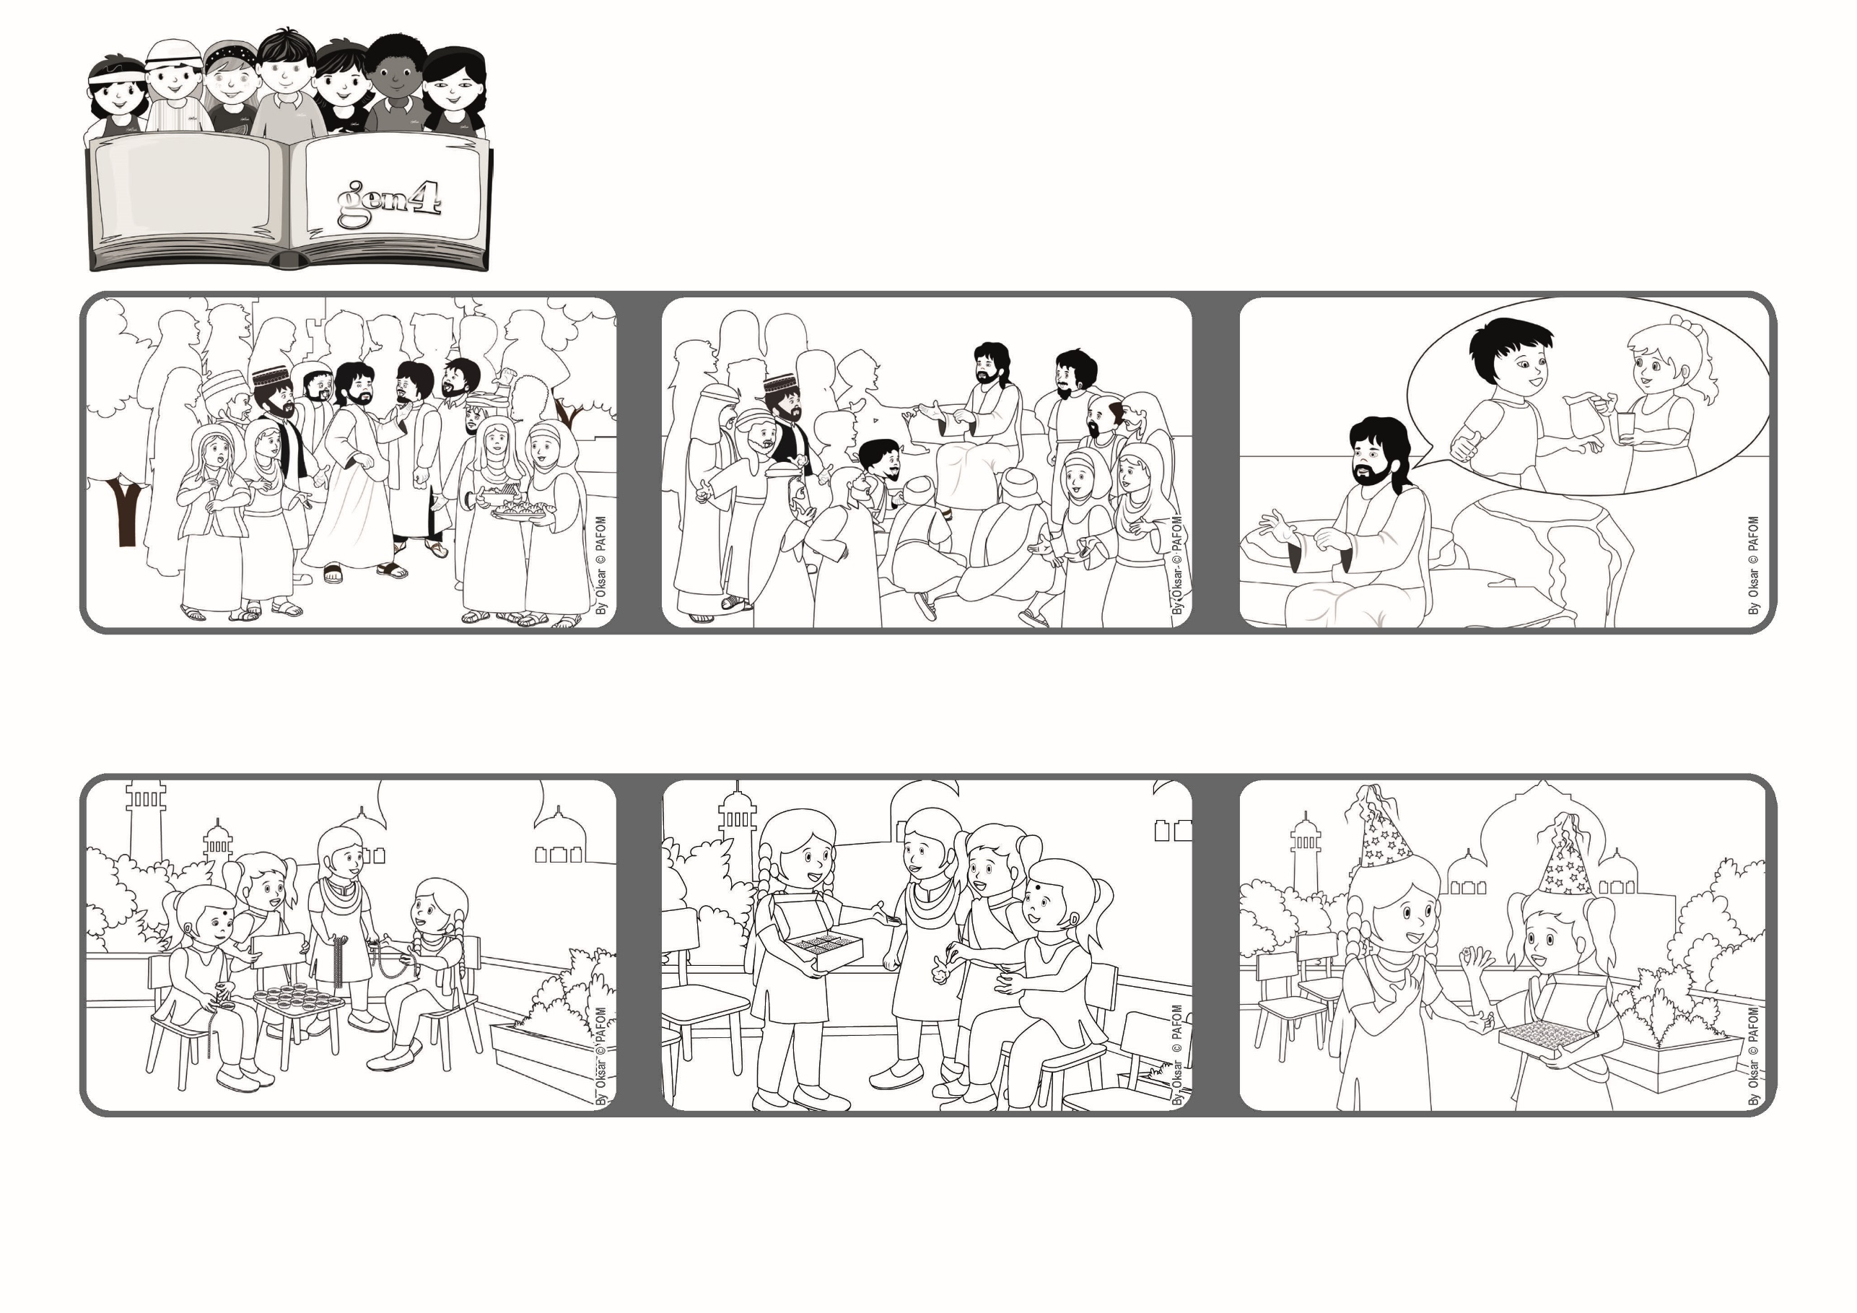

**我們細心地愛**

**「誰若只給這些小子中的一個，一杯涼水喝，因他是門徒，我實在告訴你們，他決失不了他的賞報。」（瑪10:42）**

（摘自常年期第13主日禮儀讀經内容）

**2023年7月**

**生活**

**聖言**

幾天後，她的生日到了。一位朋友給她帶來了一份大禮，禮盒裡面有很多花珠子！

阿賈拉很感動，因為她感受到耶穌對她很慷慨！

有一天，阿賈拉帶來了一個裝滿各種顏色珠子的大盒子！眾人皆大歡喜！那天，阿賈拉回到家很高興，因為她把這份禮物送給了耶穌……但也有點疑慮：現在她什麼都沒有了嗎？

印度阿賈拉和其他朋友想要為窮人籌款，所以他們開始製作一些項鍊來出售。

然後他舉個例子：誰給這些小子即使是一杯水那麼簡單，就會得到他的賞報。是的，水很珍貴！ 耶穌的愛是無微不致，我們的愛也必須如此，耶穌才會與我們同在！

耶穌給門徒解釋如何像祂一樣愛所有的人。門徒們可以前往城市和鄉村，讓所有歡迎他們進入家中的人都認識耶穌的道理。

很多人想聽耶穌的道理，包括祂所揀選並一直跟隨祂的十二位宗徒，而耶穌也想把祂的信息傳達給許多想要認識祂的人。